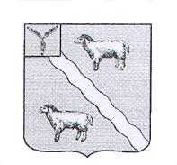
МУНИЦИПАЛЬНОЕ СОБРАНИЕ
АЛЕКСАНДРОВО-ГАЙСКОГО МУНИЦИПАЛЬНОГО РАЙОНА
САРАТОВСКОЙ ОБЛАСТИ

РЕШЕНИЕ

от «12» июля 2021 года № 259

Об отклонении ходатайства о дополнительном финансировании
мероприятий в области пожарной безопасности

В соответствии со ст. 24 Устава Александрово-Гайского муниципального района Муниципальное Собрание

РЕШИЛО:

1. В связи с отсутствием дополнительных источников финансирования, дополнительных расходов на выполнение мероприятий в области пожарной безопасности (покос, выкорчевка, вывоз, погрузка сорной растительности (камыша) с пустырей) входящих в полномочия администрации Александрово-Гайского муниципального района, изыскать денежные средства в сумме 10922864 рублей в бюджете муниципального района на 2021 год нет возможности, в ходатайстве главе Александрово-Гайского муниципального района отказать.

2. Решение вступает в силу со дня его принятия.

3. Решение опубликовать.

Председатель Муниципального Собрания
Александрово-Гайского муниципального района А.А.Котова

